Meno: ............................................................... Trieda: ..............

1. Zapíš ako desatinné číslo:

nula celých dvanásť tisícin .............. tri celé osem stotín ..............

nula celých tri stotiny .............. dva celé päť desatín ..............

2. Je dané číslo 6 127,095. Zapíš, ktorá číslica je na mieste:

desatín ........ desiatok ........ jednotiek ........ tisícin ........

3. Do ľavého stĺpca zapíš súčet a do pravého rozdiel dvoch čísel v riadku:

+ -

 | 0,9 | 0,4
 | 12,6 | 2,3
 | 15,8 | 11,8
 | 17,2 | 0,7
 | 5,8 | 0,9

4. Jurko vážil po zaokrúhlení 54 kg. Aká mohla byť jeho hmotnosť?

A 53,4 kg B 53,8 kg C 54,8 kg D 55,3 kg

5. Zakrúžkuj, čo je v riadku najväčšie?

1,5 m - 15 cm - 1,5 dm
0,32 kg - 32 mg - 32 g
6,2 dm - 62 mm - 6,2 m
0,007 t - 0,7 kg - 70 g
79 m - 0,79 km - 790 mm

6. Ktoré desatinné číslo leží v strede medzi číslami 5,5 a 8,3?
Pomôž si číselnou osou:

7,1 2,8 6,9 6,8 7,2

7. Počítame po stotinách. Ktoré číslo nasleduje v rade po 0,98 0,99

0,100 0,97 1 0,991 0,990

8. V ktorej možnosti sú správne zapísané desatinné čísla v tvare desatinného
zlomku?

A 1,4 = 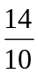, 0,56 = 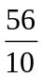, B 3,5 = 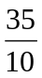, 1,45 = 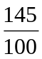

C 0,8 = 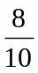, 6,03 = 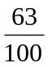 D 5,1 = , 0,005 = 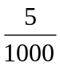

- A teraz premeň desatinné zlomky na desatinné čísla.

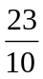 = .......... 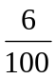 = .......... 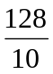 = ..........

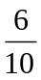 = .......... 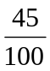 = .......... 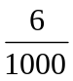 = ..........

- Ak zaokrúhlime desatinné číslo 23,184 na dve desatinné miesta,
dostaneme:
...............................

- Zakrúžkuj všetky, ktoré nemajú správny výsledok?

A 0,8 – 0,01 = 0,79
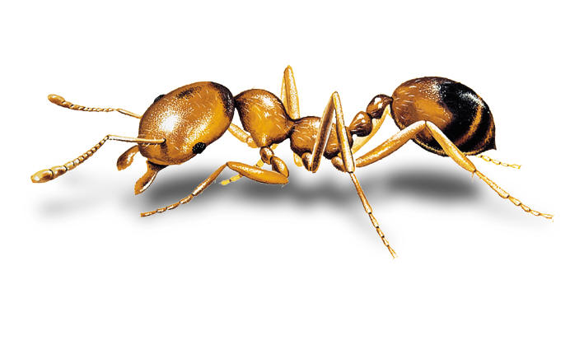
B 24 – 0,4 = 24,4
C 3,1 + 0,121 = 3,221
D 65,7 + 0,72 = 66,42
E 48,04 – 8,4 = 39,64
F 34,5 + 1,91 = 35,96
G 19 – 2,8 = 17,2

